Institución Educativa Monseñor Ramón Arcila
Taller Ciencias Sociales-Catedra de Paz- Etica y valores
Docente: María Catalina Herrera M.
Nombre del estudiante : |  | GRADOS:  JORNADA DE MAÑANA: 11º-1
Asignaturas Integrada:  Educación Religiosa | DOCENTE:  Maria Catalina Herrera Martínez. | Enviar al correo:  catalinaherrera@ieramonarcilacali.edu.co  elvialeudo@ieramonarcilacali.edu.co
Fecha de diligenciamiento:  Semana 3: 16 junio 19 de junio 2020  II periodo | Fecha de entrega:  19 junio 2020
Eje temático: Con el desarrollo de taller trabajaremos los ejes temáticos de Espacio geográfico, características y clases.

ACTIVIDADES:
El taller deberas de realizarlo en tu cuaderno o en hojas, enviar al correo una vez hayan sido resuelto. Se deben desarrollar de acuerdo con los elementos dados en este documento, estaré atenta a resolver sus inquietudes y hacer el debido acompañamiento.

El taller no se debe imprimir, debes realizarlo en tu cuaderno y enviarlo una vez resuelto vía correo electrónico.

- Con la el cuadro que encuentras a continuación que hace referencia al concepto de ESPACIO GEOGRÁFICO responde:
- ¿Qué es el espacio geográfico?
- ¿Por qué el espacio geográfico es cambiante y dinámico?
- ¿por que es espacio geográfico es localizable y se puede cartografiar?
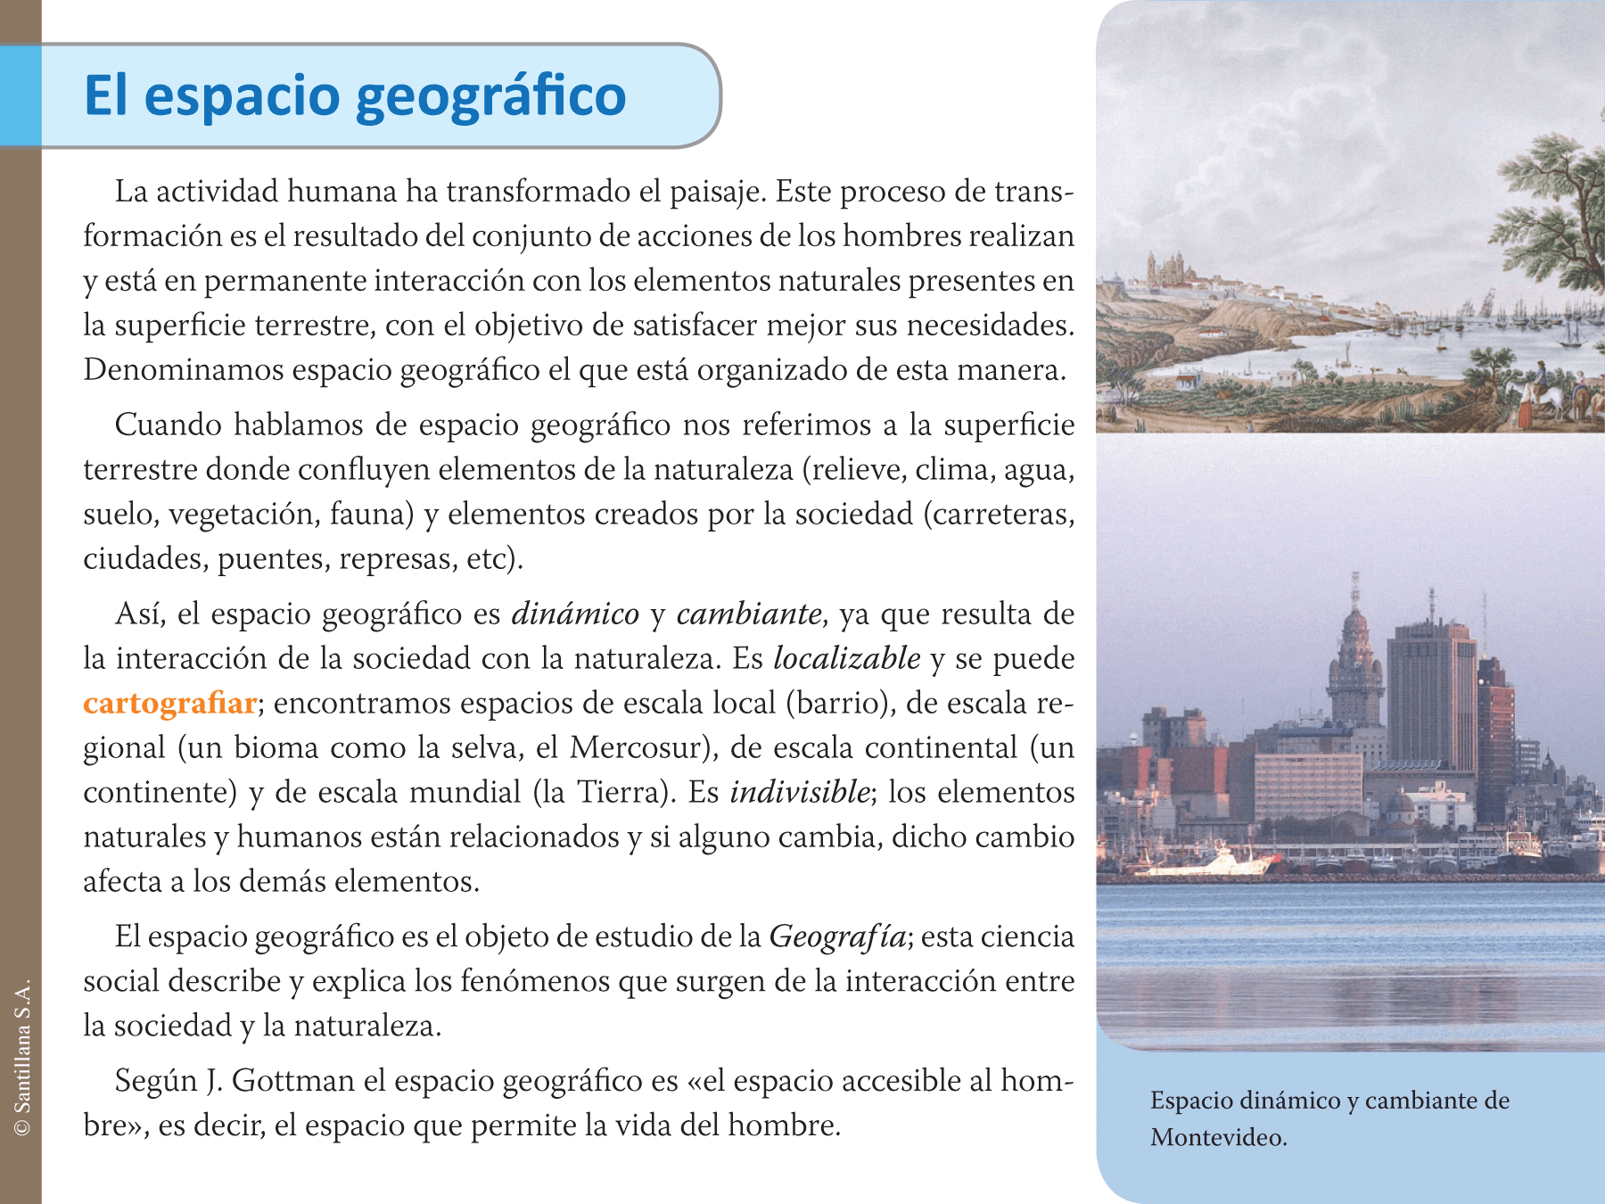
- ¿Qué hace la geografía?

- Con el siguiente esquema que hace referencia a los ELEMENTOS DEL ESPACIO GEOGRÁFICO, responde:
- ¿Qué elementos componen el espacio geográfico?
- Dibuja cada uno de los elementos que componen el espacio geográfico

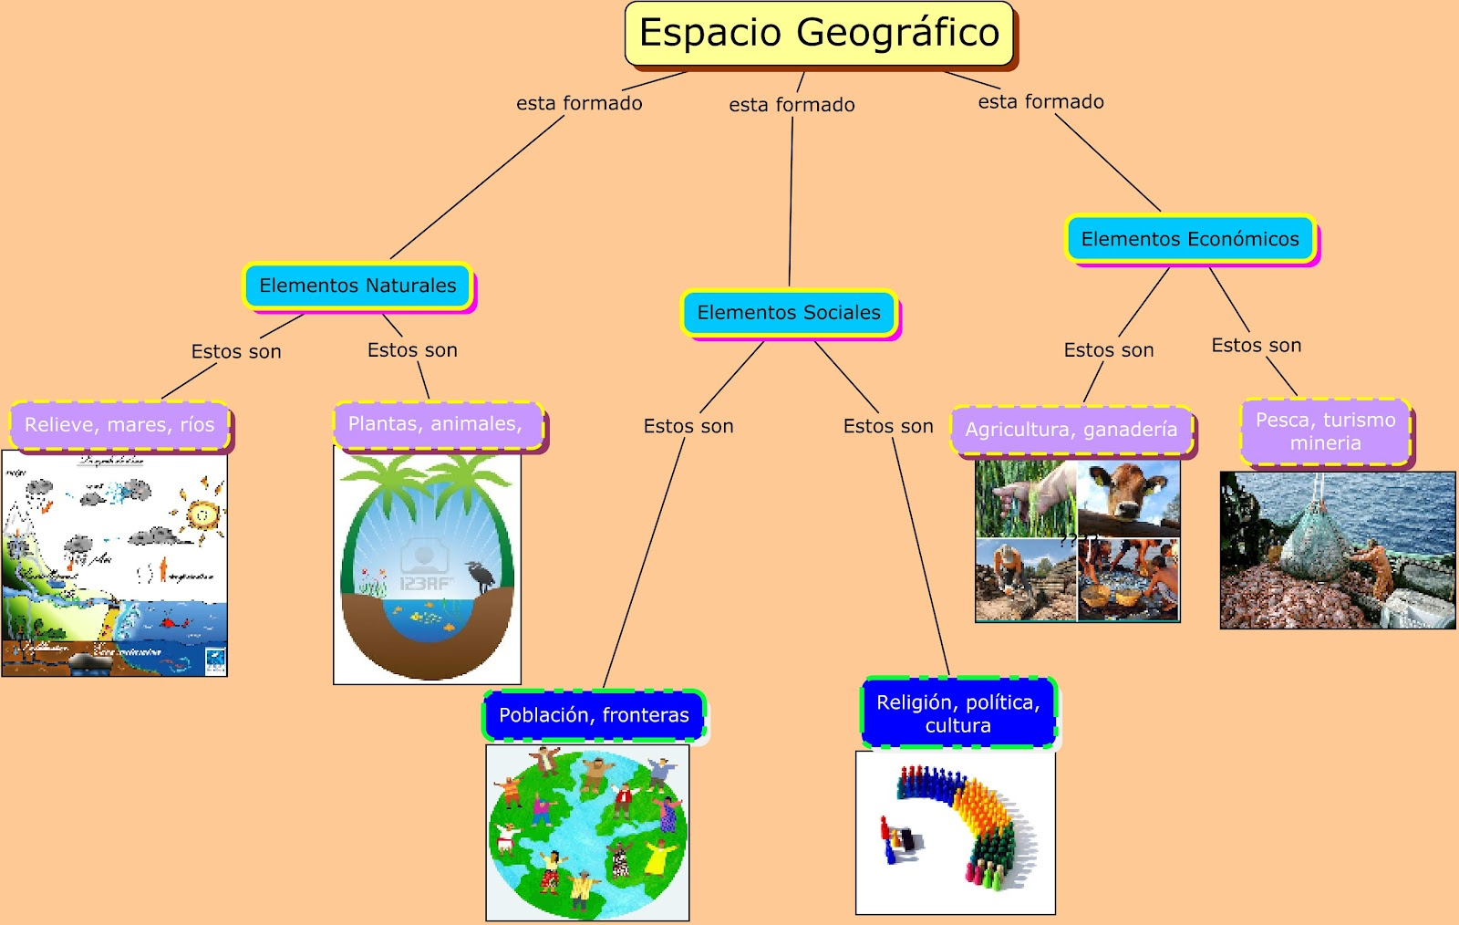

- ESPACIO GEOGRÁFICO responde:

- Menciona los tipos de espacio geográfico.
- Establece las diferencias entre espacios naturales y los espacios humanizados.
- Menciona los criterios para determinar los espacios regionales
- Consulta el significado de las palabras subjetividad y antropocentrico.
- ¿Cómo defines tu los espacios percibidos?
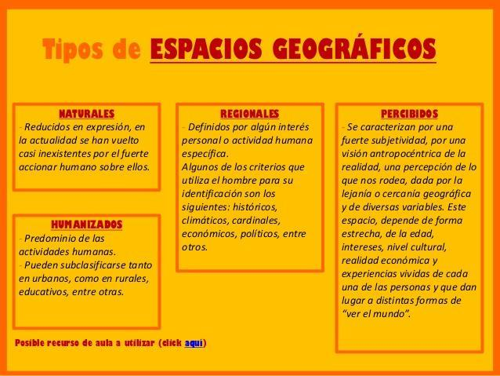

COMPONENTE DE CATEDRA DE PAZ Y ETICA Y VALORES.

- Grafica el siguiente cuadro en tu cuaderno y respóndelo.
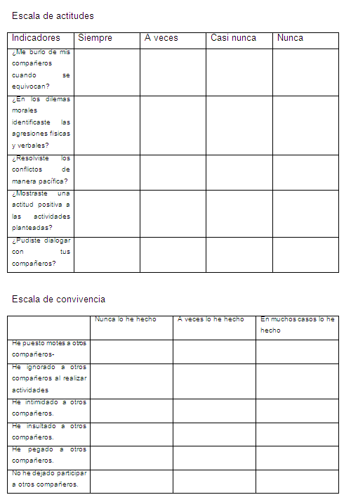
- ¿Las situaciones de convivencia menciona en el cuadro anterior pasan en nuestro grupo? ¿Por qué se dan?
- ¿Acciones como insultar a un compañero, pegarle o ignorarle nos pueden llevar a un conflicto? ¿por qué?

